La biodiversité du passé

Il existe une biodiversité des écosystèmes, des espèces et des individus au sein des espèces. Cette biodiversité caractéristique d'un instant donné évolue dans le temps.

Problème : La biodiversité sur Terre a-t-elle variée au cours des temps géologiques ?

Compétence travaillée : | Utiliser des logiciels de traitement de données | A B C D
 | Utiliser des outils numériques (logiciel de présentation) | A B C D
 | Interpréter des résultats et en tirer des conclusions | A B C D

A l'aide de l'ensemble des documents scientifiques à disposition, justifier que la biodiversité a évolué au cours des temps géologiques.

Production attendue : Un article scientifique argumenté sous forme numérique.
Emplacement des fichiers utiles : ENT.

➢ Document 1 : Les phosphatières, mémoires d'une biodiversité passée
Le QR code ci-dessous (lien également sur l'ENT) vous plonge au cœur des phosphatières du Cloup d'Aural.
L'icône ci-contre permet d'afficher des informations/photos.
La navigation entre les scènes se fait avec le menu en bas de l'écran. Le casque VR peut être utilisé sur chaque scène.
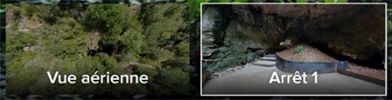

➢ Document 2 : Un échantillonnage local
Vous disposez d’une boite de sédiments issus d'une phosphatière (Cavalé, datation MP22) ainsi que d'une base de données des fossiles trouvés par les scientifiques dans les différentes couches géologiques.

A l'aide de la fiche technique "Aide au tri et à la détermination des échantillons" :
- observer les sédiments et trier les nodules de fer, coprolithes, mâchoires et autres fossiles d’ossements,
- déterminer si possible les éventuels fossiles trouvés (ce que font les scientifiques pour compléter la base).

A l'aide du fichier "Mammifères Cénozoïque" et du fichier "Aide traitement données" :
- traiter les données pour compléter le tableau et avoir un aperçu de la biodiversité dans le temps,
- communiquer les données tableau sous forme graphique.

➢ Document 3 : L'échelle des temps géologiques (et équivalences des séquences MP)
 | Ma | MP
OLIGOCENE | 23.5 | MP 30
 | 24.3 | MP 29
 | 24.7 | MP 28
 | 25.3 | MP 27
 | 27.0 | MP 26
 | 28.0 | MP 25
 | 31.0 | MP 23
 | 33.0 | MP 22
 | 33.2 | MP 21
EOCENE | 35.0 | MP 19
 | 36.0 | MP 17-18
 | 37.0 | MP 17
 | 38.0 | MP 16
 | 39.0 | MP 15

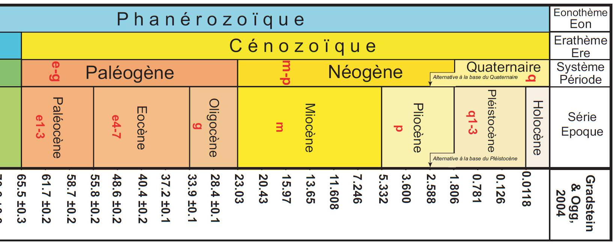

Age (en Ma)

Aide au tri et à la détermination des échantillons

➢ Document A : Aide au tri des échantillons
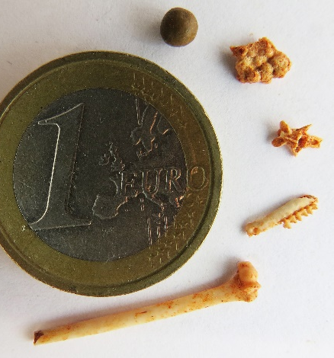
Nodule de fer
Nodule de fer : Dans un climat type tropical, des phénomènes d'altération, érosion, entraînent également des phénomènes de concentrations de minéraux peu solubles donnant ainsi naissance entre autres à des nodules de fer.

Coprolithe : excrément minéralisé, fossilisé.
Coprolithes

Os (vertèbre)

Os (mâchoire)

Os (fémur)

Eléments, entre autres, susceptibles d’être retrouvés dans les fouilles

➢ Document B : Détermination des grands groupes d'êtres vivants grâce à la denture
Micromammifères
La denture des mammifères est hétérodonte : les dents sont différentes : différenciées.

Squamates
Les dents des squamates ont toutes les mêmes caractéristiques : on parle de denture homodonte.

Quelques termes…
Dentition incomplète avec diastème et incisives tranchantes
INSECTIVORE ET CARNIVORE
RONGEUR
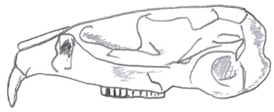
Diastème
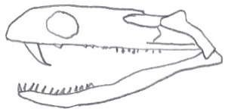

Ex. : crâne de cobra actuel
Dentition complète sans diastème et dents toutes pointues

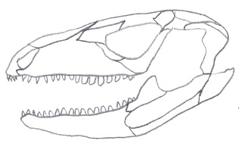
Détail d'une mâchoire inférieure
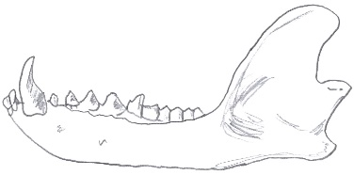
I C P M

Ex. : crâne de tupinambis actuel
La morphologie des dents peut permettre de déterminer l’espèce à laquelle appartient l'échantillon.
Les scientifiques utilisent ainsi une clé de détermination.
I : Incisives
C : Canines
P : Prémolaires
M : Molaires
